发总网综合

广元剑阁：品读国学经典 万人诵读《蜀道难》

“噫吁嚱，危乎高哉！蜀道之难，难于上青天……”11月19日，“品读国学经典 弘扬传统文化——万人诵读《蜀道难》”活动在剑阁县蜀道博物馆广场举行。

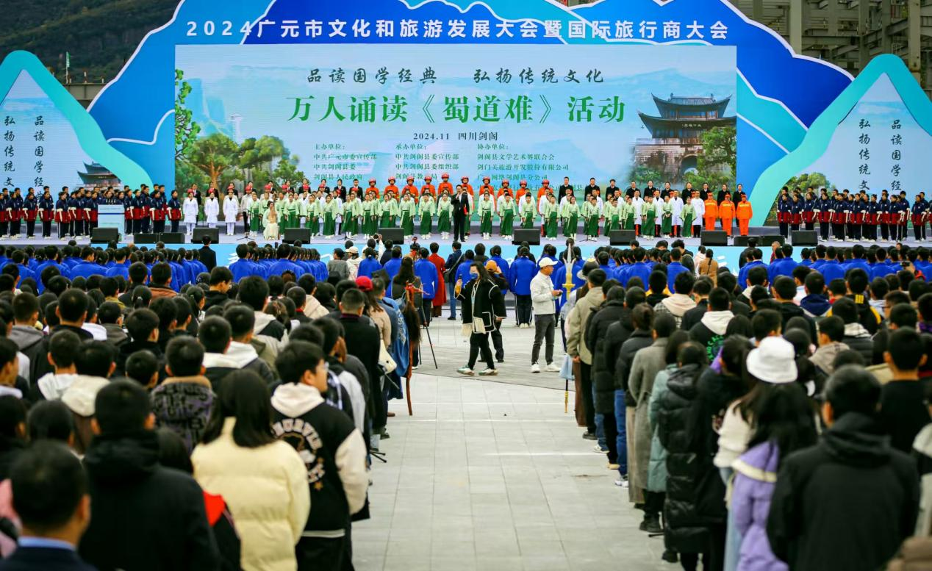

（活动现场）

此次活动由广元市委宣传部，剑阁县委、剑阁县人民政府共同主办，除在蜀道博物馆广场设主会场外，在剑门关关楼设置了分会场，影视表演艺术家、特型演员、国家一级演员刘劲领诵，线上线下上万人参与本次诵读活动。

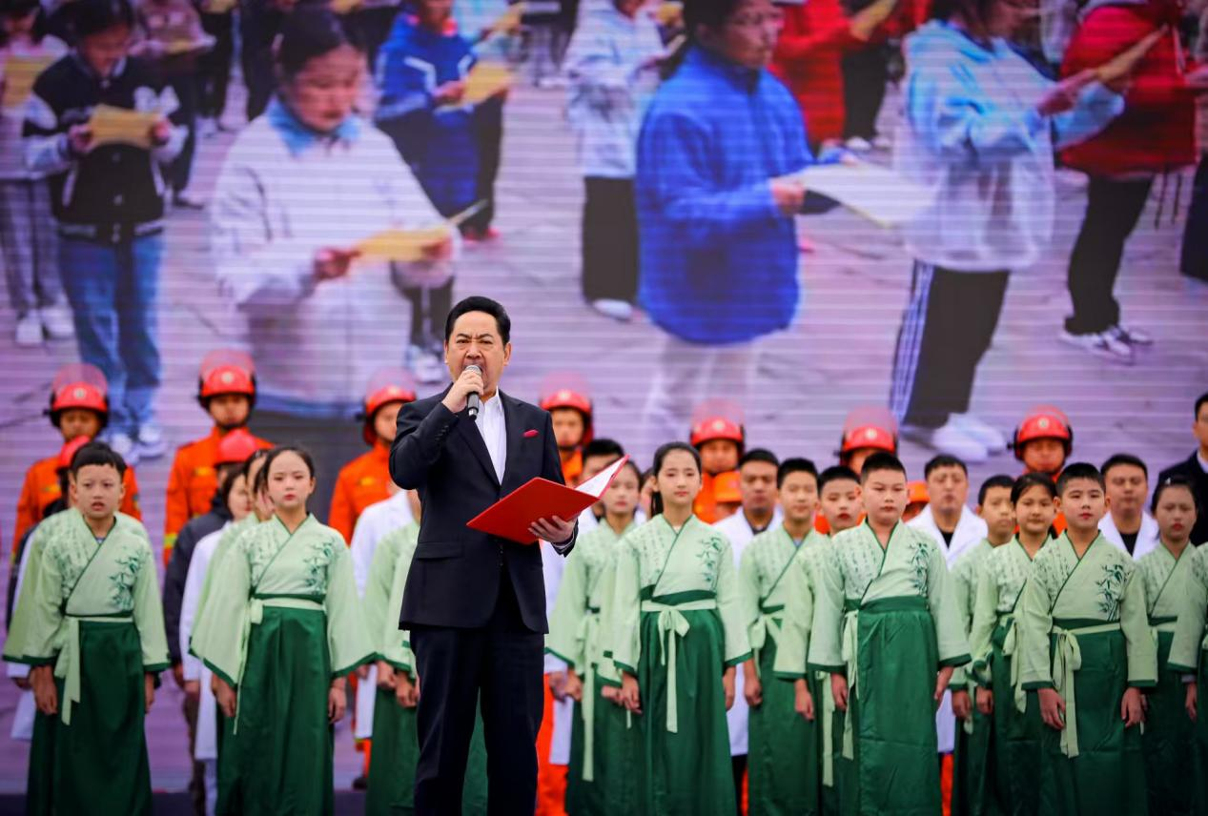

（刘劲领诵）

蜀道被赞誉为中华大地上的一大壮丽景观,无数文人墨客更是为之倾倒。其中，尤以唐代诗人李白的《蜀道难》最为人称道，它不仅是中华优秀传统文化的杰出代表作品，也是世界文学宝库中不可或缺的一部分。

近年来，剑阁县坚持以文塑旅、以旅彰文，自2022年12月开始，在剑门关景区启动“背诵《蜀道难》奖游剑门关”活动，赋予古诗词更多魅力，受到各地游客追捧，累计参与人数近20万人，有17万余人挑战成功，撬动了全社会学习传承弘扬中华优秀传统文化的热情。游人背诵《蜀道难》后，再穿行在景区里，更能切身体会诗情诗思，让旅行变成了一次诗歌解读，一场文学体验。

今年10月12日，3岁6个月的尹言乐于挑战成功，成为本年度年龄最小的挑战成功者。今年34岁的何元东是挑战成功人员中背诵速度最快者，于2023年12月2日挑战成功，用时37秒。59岁的刘银军于2024年7月30日挑战成功，是本年度挑战成功人员中年龄最大者。

当天，在蜀道博物馆广场，20名书法艺术家、20名美术艺术家，20名诗词楹联艺术家以唐代诗人李白的代表作品《蜀道难》为主题，结合传统书法、诗词、中国画和现代油画、彩绘，艺术性地再现了蜀道峥嵘、崎岖等奇丽惊险和不可凌越的磅礴气势。

“参加这次万人诵读《蜀道难》的活动，我感到非常荣幸和激动。《蜀道难》是中国古典诗词的经典之作，通过背诵这首诗，我不仅更加深入地理解了它的意境和内涵，也更加热爱我们的传统文化了，我希望未来能有更多类似的活动，让更多的人了解、热爱并传承我们的中华优秀传统文化。”成功背诵《蜀道难》的代表何革如是说。

“举办此次活动，旨在倡导大家学习、热爱和传播国学，深入阅读和钻研中国古代名家名作，感受中华经典的独特魅力，大力传播优秀传统文化。”剑阁县人民政府副县长陈映儒表示，该县将以此次活动为契机，接续传承繁荣蜀道文化，有针对性、创新性开展弘扬中华优秀传统文化进机关、进学校、进社区，不断加强蜀道翠云廊保护利用，做实文旅深度融合文章，加快大蜀道国际文化旅游目的地核心区建设。

当天，现场还为获得2024年度背诵《蜀道难》奖游剑门关活动“年度银发背诵家”“年度小背诵家”和“最快背诵奖”的获奖者们进行了颁奖。

（文：王春波 阳林玥 图：李自公）